**LAS MEJORES 10 RAZAS PARA NIÑOS**

Cuando nos preguntamos ¿ cuál es la mejor raza para un niño? Realmente hacemos una pregunta un poco difícil.

Primero debemos pensar en qué tipo de niño estamos pensando, de qué edad, en que entorno vivirá el perro, con qué tipo de familia, etc.…

La principal preocupación es que vayan a ser agredidos. Esto puede evitarse si al niño se le da una apropiada educación de respeto hacia los animales y, al perro, un manejo y entrenamiento adecuado, además de seleccionar a un animal tolerante.

Trataremos de dar una idea, sin embargo, debemos estar conscientes de que entre más puro sea un perro, mas predecible será su comportamiento de acuerdo a la línea y características de la raza. No obstante, como son individuos, esto podría no ser exacto.

He aquí pues, una lista con sugerencias que pueden ser tomadas en cuenta:

Razas

[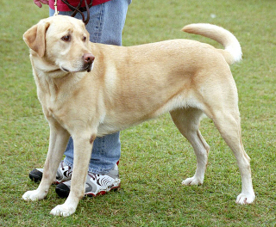](https://www.google.com.mx/url?sa=i&source=images&cd=&cad=rja&uact=8&ved=2ahUKEwiRzfzVjrbbAhUDKawKHdHSDxUQjRx6BAgBEAU&url=https%3A%2F%2Fretriverstorres.webnode.mx%2Fcaracteristicas%2F&psig=AOvVaw1BI_urMmXf5fhk9PZROSsf&ust=1528067891358829) COBRADOR DE LABRADOR

Muy inteligente. Mordida suave. Vigoroso. Dócil. Activo. Escaso nivel de agresividad. Sumamente sociable. Talla mediana, pelo corto. Niños toscos y activos que gocen de jugar constantemente. A partir de 8 años.

[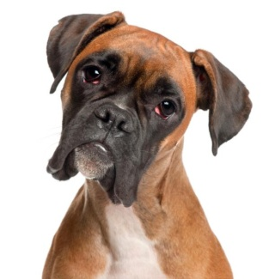](https://www.google.com.mx/url?sa=i&source=images&cd=&cad=rja&uact=8&ved=2ahUKEwiDhYqXkLbbAhVBKawKHTFlDVEQjRx6BAgBEAU&url=https%3A%2F%2Fwww.expertoanimal.com%2Fcomo-educar-un-perro-boxer-20234.html&psig=AOvVaw17IAHIH9PtWmvs0ki4pUcr&ust=1528068208474355)BOXER

Inteligente, impetuoso, mediano nivel de agresividad por protección. Sociable, alegre. Dócil. Talla mediana. Pelo corto. Niños toscos y activos que gocen de jugar constantemente, que no le afecte la baba del perro, que requieran protección. A partir de 8 años.

[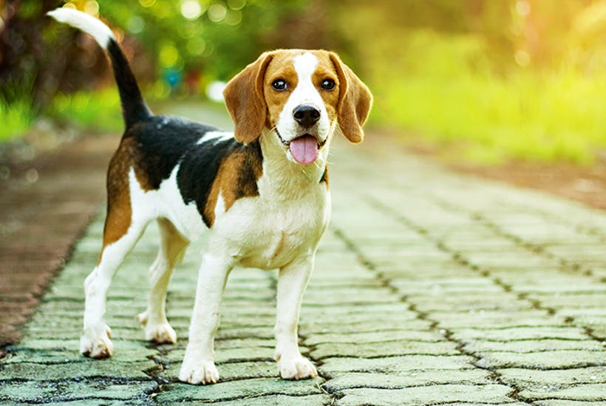](https://www.google.com.mx/url?sa=i&source=images&cd=&cad=rja&uact=8&ved=2ahUKEwiY3sCjkbbbAhUDYK0KHaZ8AOkQjRx6BAgBEAU&url=https%3A%2F%2Fwww.spectator.co.uk%2F2018%2F02%2Fplayful-adorable-and-with-a-real-nose-for-trouble-in-praise-of-the-beagle%2F&psig=AOvVaw19ydWOTK6YWLkXQUGUk-lg&ust=1528068593578699) BEAGLE

Pequeño, muy activo, fuerte, poco dócil, valiente sin ser agresivo, noble, de ladrido fuerte y continuo, muy característico en la raza. Soporta niños medianamente toscos y muy activos.

[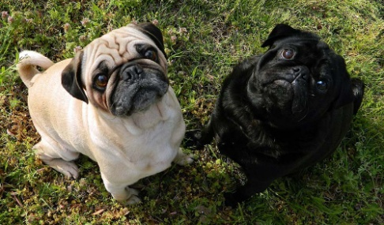](https://www.google.com.mx/url?sa=i&source=images&cd=&cad=rja&uact=8&ved=2ahUKEwit6r__kbbbAhUBlKwKHS9DAegQjRx6BAgBEAU&url=https%3A%2F%2Fnotasdemascotas.com%2Fpug-carlino%2F&psig=AOvVaw0MfrIAr1N5XGbXr8lz1NDq&ust=1528068788182593) PUG

Pequeño, fuerte, valiente medianamente activo, sociable y dócil, pelo corto, manejable por su peso. Para niños pequeños, poco toscos.

[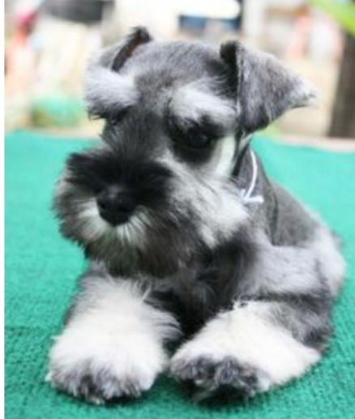](https://www.google.com.mx/url?sa=i&source=images&cd=&cad=rja&uact=8&ved=2ahUKEwiH1aDSkrbbAhUIcq0KHXrbAYoQjRx6BAgBEAU&url=https%3A%2F%2Farticulo.mercadolibre.com.mx%2FMLM-605307899-schnauzer-miniatura-cachorros-padres-importados-_JM&psig=AOvVaw0nH3QKUnQgPNXLJByA18yG&ust=1528068960745596) SCHNAUZER MINIATURA

Requiere actividad física y mental, medianamente dominante, estable a nivel emocional, sociable. Niños desde 8 años, de carácter fuerte, muy activos, con tiempo para jugar mucho en espacios abiertos o cerrados.

[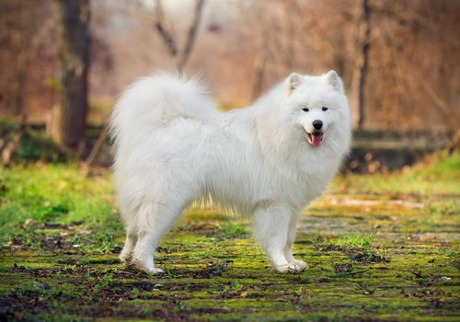](https://www.google.com.mx/url?sa=i&source=images&cd=&cad=rja&uact=8&ved=2ahUKEwj-_KLMk7bbAhVCLKwKHWitA74QjRx6BAgBEAU&url=https%3A%2F%2Fmisanimales.com%2Fel-samoyedo-el-perro-que-vino-del-frio%2F&psig=AOvVaw0y2us3PTPHOAq_WUz8gqjl&ust=1528069210177521) SAMOYEDO

Vital, fuerte, necesita hacer mucho ejercicio, poco rebelde, medianamente dominante, estable y sociable. Requiere cepillado constante. Para niños desde 8 años, de carácter fuerte, muy activos, con tiempo para jugar mucho en espacios abiertos.

[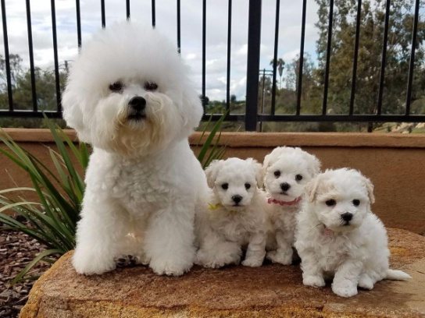](https://www.google.com.mx/url?sa=i&source=images&cd=&cad=rja&uact=8&ved=2ahUKEwipzrDBlLbbAhUORKwKHbZWDIsQjRx6BAgBEAU&url=https%3A%2F%2Farticulo.mercadolibre.com.ar%2FMLA-648886365-le-park-toys-bichon-frise-ultimo-machito-entrega-ya-_JM&psig=AOvVaw10pVbPXXwVkYZfY616LiRN&ust=1528069460412155) BICHON FRISE

Pequeño, sociable, amistoso, requiere poco ejercicio, fácil de entrenar, requiere cuidado del pelo constante. Para niños chicos, poco toscos, que gusten entrenarlo.

[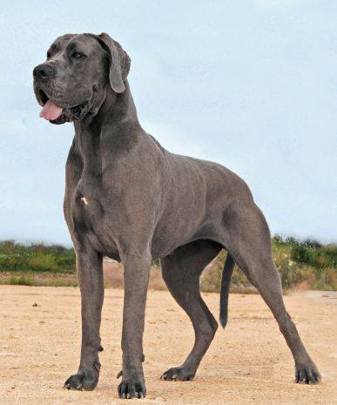](https://www.google.com.mx/url?sa=i&source=images&cd=&cad=rja&uact=8&ved=2ahUKEwiR95u8lbbbAhUJR6wKHVKpBkAQjRx6BAgBEAU&url=http%3A%2F%2Fwww.perros2.com%2Fraza-dogo-aleman-gran-danes-alano&psig=AOvVaw0BQoYXxGBT4i7xxytZHv01&ust=1528069669229461) GRAN DANES O DOGO ALEMAN

Es de gran tamaño pero muy dócil, poca actividad, muy noble, alegre y tolerante con niños, poco tosco.

[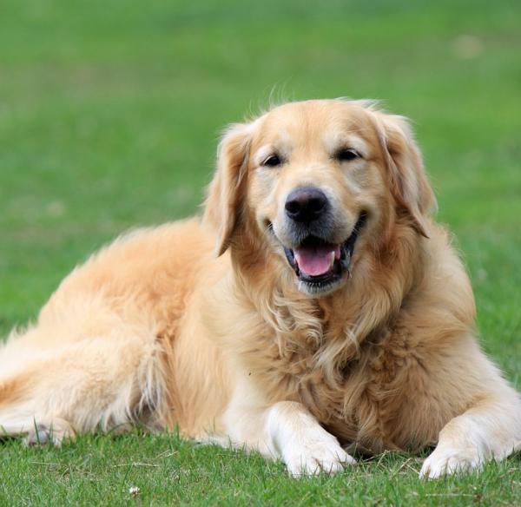](https://www.google.com.mx/url?sa=i&source=images&cd=&cad=rja&uact=8&ved=2ahUKEwj7k-eflrbbAhUCeKwKHaQcCsgQjRx6BAgBEAU&url=https%3A%2F%2Fwww.expertoanimal.com%2F10-curiosidades-del-golden-retriever-21261.html&psig=AOvVaw0TMpHik-doXzuoNXsbCgWu&ust=1528069926904214) GOLDEN RETRIVER O COBRADOR DORADO

Mediano, muy sociable, muy inteligente, dócil, medianamente activo, requiere cepillado seguido. Para niños activos y fuerte, mas o menos toscos, con disponibilidad de jugar mucho tiempo y en espacios grandes.

[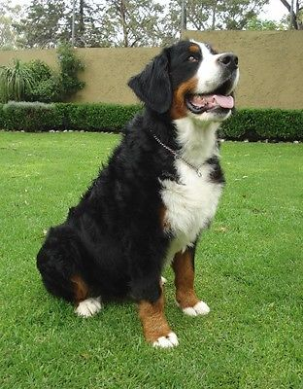](https://www.google.com.mx/url?sa=i&source=images&cd=&cad=rja&uact=8&ved=2ahUKEwiJgJaZl7bbAhUSVa0KHdLvB2sQjRx6BAgBEAU&url=https%3A%2F%2Fwww.vivanuncios.com.mx%2Fa-venta-mascotas%2Falvaro-obregon%2Fcachorros-bernes-de-la-montana%2F1001302837260910828142509&psig=AOvVaw0DlPnFi3pkXjpBo1ZiTlOK&ust=1528070179975179) BERNES DE LA MONTAÑA

Noble, mediana actividad física, dócil al entrenamiento, estable a nivel emocional, medianamente dominante y sociable. Para niños desde 8 años, regularmente toscos, fuertes.